RESULTADOS DEL REGISTRO ADMINISTRATIVO DE LA INDUSTRIA AUTOMOTRIZ
DE VEHÍCULOS PESADOS
Octubre de 2023

- En octubre de 2023, se vendieron 4 686 vehículos pesados al menudeo y
4 651 al mayoreo en el mercado nacional, lo que representó una variación de 40.3 y de 31.4 %, respecto al mismo mes de 2022.
- Durante el periodo enero-octubre de 2023, la producción presentó una variación de
13.4 % respecto al mismo periodo en 2022. De 186 830 unidades producidas,
180 549 correspondieron a vehículos de carga y 6 281, a vehículos de pasajeros.
- Durante el periodo enero-octubre de 2023, se exportaron 149 066 unidades. El principal mercado fue Estados Unidos, con una participación de 95.9 por ciento. La exportación de vehículos pesados presentó un crecimiento de 9.1 % respecto al mismo periodo de 2022.

El Instituto Nacional de Estadística y Geografía (inegi) presenta el Registro Administrativo de la Industria Automotriz de Vehículos Pesados (raiavp), que se realiza en acuerdo con las
10 empresas afiliadas a la Asociación Nacional de Productores de Autobuses, Camiones y Tractocamiones A. C. y Sparta Motors S. de R. L. de C. V. Estas informan sobre la comercialización de 15 marcas y la producción de vehículos pesados en México.

En octubre de 2023, las 11 empresas que conforman este registro vendieron
4 686 vehículos pesados al menudeo y 4 651 al mayoreo, en el mercado nacional. Lo anterior representó una variación de 40.3 y de 31.4 %, respecto al mismo mes de 2022, respectivamente (ver gráficas 1 y 2).

Gráfica 1
Venta al menudeo de vehículos pesados
(número de unidades)
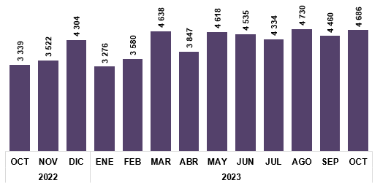
Fuente: inegi. raiavp, octubre de 2023.

Gráfica 2
Venta al mayoreo de vehículos pesados
(número de unidades)
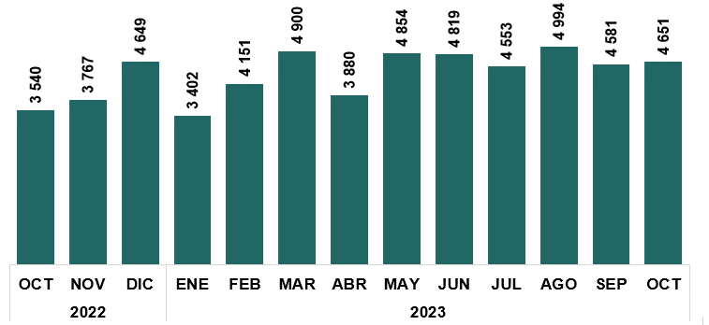
Fuente: inegi. raiavp, octubre de 2023.

Durante el periodo enero-octubre de 2023, la producción de vehículos pesados en México se concentró en los vehículos de carga, que representaron 96.6 % del total. El resto correspondió a la fabricación de autobuses para pasajeros (ver gráfica 3).

Gráfica 3
Producción de vehículos pesados
Enero-octubre 2023
(distribución porcentual y número de unidades)

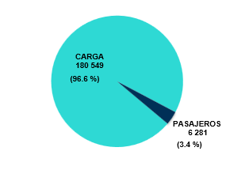

Fuente: inegi. raiavp, octubre de 2023.

Durante el periodo enero-octubre de 2023, Estados Unidos fue el principal destino de las exportaciones de vehículos pesados, con 95.9 % del total (ver gráfica 4).

Gráfica 4
Exportación de vehículos pesados por país de destino
Enero-octubre 2023
(participación porcentual)
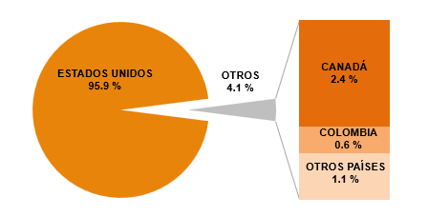
Fuente: inegi. raiavp, octubre de 2023.

El raiavp puede consultarse en: https://www.inegi.org.mx/datosprimarios/iavp/. La siguiente entrega de este registro será el 11 de diciembre de 2023.

Para consultas de medios y periodistas, escribir a: comunicacionsocial@inegi.org.mx
o llamar al teléfono (55) 52-78-10-00, extensiones 321064, 321134 y 321241
Dirección de Atención a Medios/ Dirección General Adjunta de Comunicación




  10 de noviembre de 2023
  Reporte mensual
  Registro Administrativo de la Industria Automotriz
  de Vehículos Pesados
 | Para más información sobre los resultados en este reporte, consulte la página del Instituto: https://www.inegi.org.mx/datosprimarios/iavp/
  Ventas al menudeo y mayoreo^{1/} en el mercado nacional
  (número de unidades y variación porcentual)
  VENTAS AL MENUDEO
  Octubre 2022 | 3 339 |  | Enero-octubre 2022 | 31 889
  Octubre 2023 | 4 686 |  | Enero-octubre 2023 | 42 704
  Variación % |  | 40.34 | Variación % |  | 33.91
  Diferencia |  | 1 347 | Diferencia |  | 10 815
  VENTAS AL MAYOREO
  Octubre 2022 | 3 540 |  | Enero-octubre 2022 | 33 012
  Octubre 2023 | 4 651 |  | Enero-octubre 2023 | 44 785
  Variación % |  | 31.38 | Variación % |  | 35.66
  Diferencia |  | 1 111 | Diferencia |  | 11 773
  ^{1/} Incluye la venta al público de vehículos fabricados en México más los vehículos importados.
  Fuente: inegi. raiavp.
  Ventas al menudeo y mayoreo^{1/} en el mercado nacional
  (número de unidades y variación porcentual)
  Marca | Octubre |  |  |  | Enero-octubre
  Marca | 2022 | 2023 | Var. % |  | 2022 | 2023 | Var. %
  Total menudeo | 3 339 | 4 686 |  | 40.34 | 31 889 | 42 704 |  | 33.91
  Afiliadas | 3 335 | 4 649 |  | 39.40 | 31 858 | 41 795 |  | 31.19
  Dina | 0 | 7 |  | n.c. | 1 | 52 |  | 5 100.0
  Foton | 42 | 56 |  | 33.3 | 460 | 883 |  | 92.0
  Freightliner | 909 | 1 155 |  | 27.1 | 9 108 | 10 854 |  | 19.2
  Hino | 229 | 281 |  | 22.7 | 1 751 | 2 387 |  | 36.3
  International | 654 | 585 | - | 10.6 | 5 966 | 6 118 |  | 2.5
  Isuzu | 203 | 310 |  | 52.7 | 2 385 | 2 369 | - | 0.7
  Kenworth | 744 | 1 082 |  | 45.4 | 6 941 | 10 206 |  | 47.0
  Mack Trucks | 20 | 21 |  | 5.0 | 79 | 180 |  | 127.8
  MAN | 26 | 40 |  | 53.8 | 148 | 262 |  | 77.0
  Mercedes-Benz Autobuses | 212 | 470 |  | 121.7 | 1 791 | 2 909 |  | 62.4
  Scania | 67 | 299 |  | 346.3 | 604 | 2 702 |  | 347.4
  Volkswagen Camiones y Autobuses | 198 | 228 |  | 15.2 | 2 133 | 2 186 |  | 2.5
  Volvo Buses | 31 | 115 |  | 271.0 | 491 | 687 |  | 39.9
  Volvo Trucks | 0 | 0 |  | n. c. | 0 | 0 |  | n. c.
  No afiliadas | 4 | 37 |  | 825.00 | 31 | 909 |  | 2 832.26
  SHACMAN | 4 | 37 |  | 825.0 | 31 | 909 |  | 2 832.3
  Total mayoreo | 3 540 | 4 651 |  | 31.38 | 33 012 | 44 785 |  | 35.66
  Afiliadas | 3 517 | 4 614 |  | 31.19 | 32 917 | 43 876 |  | 33.29
  Dina | 0 | 7 |  | n.c. | 1 | 52 |  | 5 100.0
  Foton | 57 | 127 |  | 122.8 | 552 | 1 388 |  | 151.4
  Freightliner | 898 | 1 157 |  | 28.8 | 9 471 | 10 763 |  | 13.6
  Hino | 229 | 272 |  | 18.8 | 1 693 | 2 387 |  | 41.0
  International | 637 | 537 | - | 15.7 | 6 084 | 6 770 |  | 11.3
  Isuzu | 220 | 305 |  | 38.6 | 2 477 | 2 481 |  | 0.2
  Kenworth | 759 | 1 135 |  | 49.5 | 7 161 | 10 594 |  | 47.9
  Mack Trucks | 13 | 28 |  | 115.4 | 76 | 213 |  | 180.3
  MAN | 46 | 27 | - | 41.3 | 170 | 276 |  | 62.4
  Mercedes-Benz Autobuses | 346 | 363 |  | 4.9 | 2 027 | 3 052 |  | 50.6
  Scania | 67 | 299 |  | 346.3 | 604 | 2 702 |  | 347.4
  Volkswagen Camiones y Autobuses | 214 | 242 |  | 13.1 | 2 110 | 2 511 |  | 19.0
  Volvo Buses | 31 | 115 |  | 271.0 | 491 | 687 |  | 39.9
  Volvo Trucks | 0 | 0 |  | n. c. | 0 | 0 |  | n. c.
  No afiliadas | 23 | 37 |  | 60.87 | 95 | 909 |  | 856.84
  SHACMAN | 23 | 37 |  | 60.9 | 95 | 909 |  | 856.8
  ^{1/} Incluye la venta al público de vehículos fabricados en México más los vehículos importados.
  n. c. No calculable
  Fuente: inegi. raiavp.
  Producción total de vehículos pesados
  (número de unidades y variación porcentual)
  Octubre 2022 | 17 281 |  | Enero-octubre 2022 | 164 052
  Octubre 2023 | 18 756 |  | Enero-octubre 2023 | 186 830
  Variación % |  | 8.54 | Variación % |  | 13.88
  Diferencia |  | 1 475 | Diferencia |  | 22 778
  Fuente: inegi. raiavp. s
  Producción total de vehículos pesados
  (número de unidades y variación porcentual)
  Marca | Octubre |  |  |  | Enero-octubre
  Marca | 2022 | 2023 | Var. % |  | 2022 | 2023 | Var. %
  Total | 17 281 | 18 756 |  | 8.54 | 164 052 | 186 830 |  | 13.88
  Afiliadas | 17 281 | 18 756 |  | 8.54 | 164 034 | 186 748 |  | 13.85
  Dina | 0 | 7 |  | n.c. | 3 | 51 |  | 1 600.0
  Foton | 57 | 106 |  | 86.0 | 355 | 1 188 |  | 234.6
  Freightliner | 10 000 | 11 209 |  | 12.1 | 94 056 | 105 267 |  | 11.9
  Hino | 104 | 120 |  | 15.4 | 744 | 1 317 |  | 77.0
  International | 5 221 | 4 901 | - | 6.1 | 51 274 | 56 500 |  | 10.2
  Isuzu | 132 | 126 | - | 4.5 | 865 | 1 242 |  | 43.6
  Kenworth | 1 173 | 1 615 |  | 37.7 | 12 618 | 15 414 |  | 22.2
  MAN | 0 | 0 |  | n.c. | 3 | 2 | - | 33.3
  Mercedes-Benz Autobuses | 354 | 419 |  | 18.4 | 1 947 | 3 230 |  | 65.9
  Volkswagen Camiones y Autobuses | 177 | 155 | - | 12.4 | 1 623 | 1 678 |  | 3.4
  Volvo Buses | 63 | 98 |  | 55.6 | 546 | 859 |  | 57.3
  No afiliadas | 0 | 0 |  | n.c. | 18 | 82 |  | 355.56
  SHACMAN | 0 | 0 |  | n.c. | 18 | 82 |  | 355.6
  n. c. No calculable
  Fuente: inegi. raiavp.
  Exportación de vehículos pesados
  (número de unidades y variación porcentual)
  Octubre 2022 | 14 209 |  | Enero-octubre 2022 | 136 637
  Octubre 2023 | 14 470 |  | Enero-octubre 2023 | 149 066
  Variación % |  | 1.84 | Variación % |  | 9.10
  Diferencia |  | 261 | Diferencia |  | 12 429
  Fuente: inegi. raiavp. s
  Exportación de vehículos pesados
  (número de unidades y variación porcentual)
  Marca | Octubre |  |  |  | Enero-octubre
  Marca | 2022 | 2023 | Var. % |  | 2022 | 2023 | Var. %
  Total | 14 209 | 14 470 |  | 1.84 | 136 637 | 149 066 |  | 9.10
  Dina | 0 | 0 |  | n. c. | 2 | 0 |  | n. c.
  Freightliner | 9 092 | 9 721 |  | 6.9 | 84 975 | 94 106 |  | 10.7
  Hino | 0 | 0 |  | n.c. | 1 | 0 | - | 100.0
  International | 4 619 | 4 243 | - | 8.1 | 45 960 | 49 834 |  | 8.4
  Kenworth | 494 | 499 |  | 1.0 | 5 679 | 5 065 | - | 10.8
  MAN | 0 | 0 |  | n. c. | 0 | 0 |  | n. c.
  Volkswagen Camiones y Autobuses | 0 | 0 |  | n. c. | 0 | 0 |  | n. c.
  Volvo Buses | 4 | 7 |  | 75.0 | 20 | 61 |  | 205.0
  n. c. No calculable
  Fuente: inegi. raiavp.

La información que suministran las unidades económicas no se somete a ningún tratamiento de tipo estadístico y mantiene el carácter de registro administrativo. Por esto, será necesario que las y los usuarios consideren las actualizaciones que realicen las empresas y que el inegi reflejará en los datos publicados.

